GLOBALIZZAZIONE E SVILUPPO

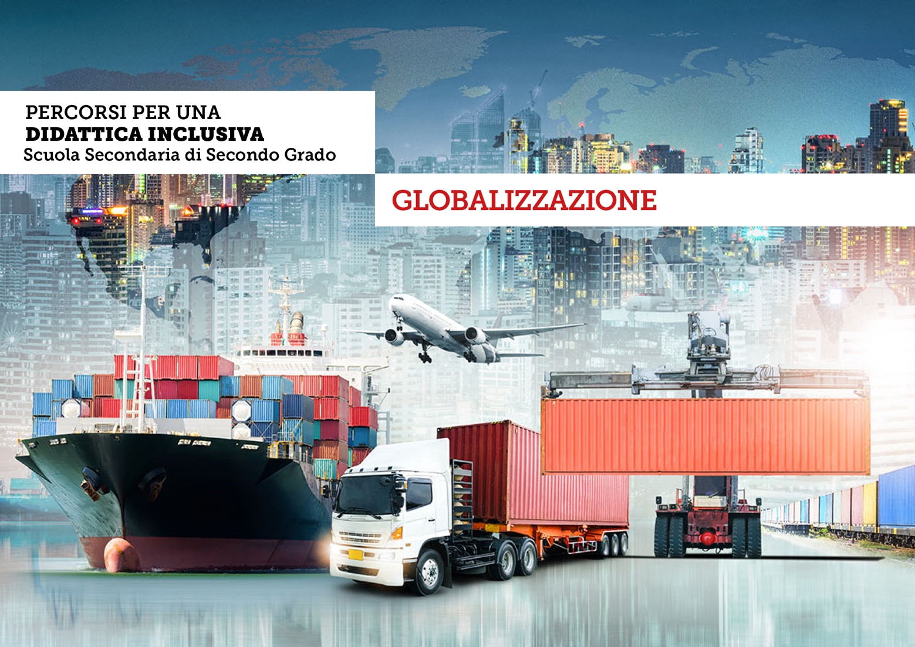

Che cos’è la globalizzazione?

La parola "globalizzazione" deriva da “globo”, cioè “mondo”. Usiamo questo termine per indicare lo stretto legame che mette in connessione tutte le aree del nostro pianeta dal punto di vista economico, culturale, politico, sociale e dei consumi.

Oggi, infatti, nel mondo le distanze fisiche e culturali si sono ridotte, e tutto si sposta facilmente e velocemente da un capo all'altro della Terra.

Ci sono diversi tipi di globalizzazione.

Globalizzazione delle persone
Con gli aerei e i treni superveloci possiamo raggiungere in poco tempo località lontanissime. Infatti i tempi di percorrenza si sono accorciati di molto.
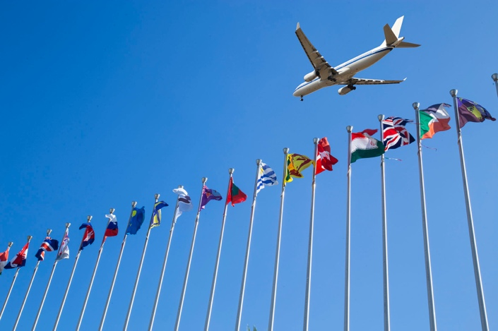

Globalizzazione delle cose
Molti oggetti di uso quotidiano provengono da posti lontani: i nostri vestiti, i computer e i cellulari vengono fabbricati per lo più in Asia; il cibo che mangiamo viene prodotto in Paesi europei o in altri continenti; la musica che ascoltiamo è spesso americana o inglese.

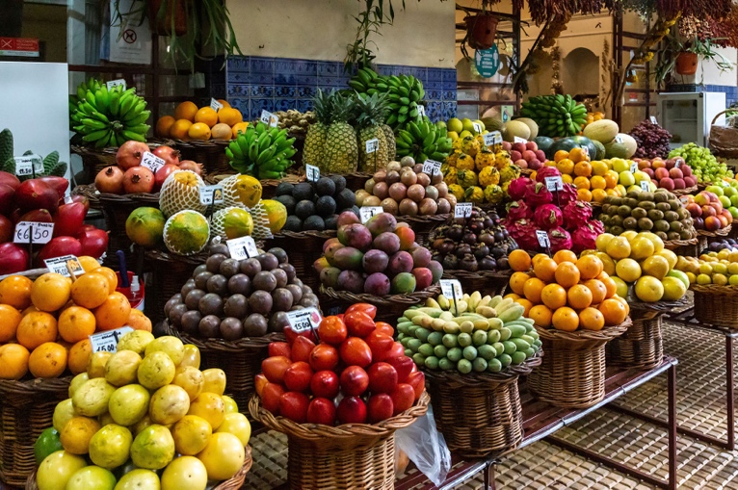
frutta esotica in un mercato occidentale.

Globalizzazione delle informazioni
Con Internet possiamo conoscere in tempo reale che cosa succede in ogni angolo del mondo, e possiamo dialogare con facilità con persone che vivono molto lontano da noi.
Tutto questo avviene grazie alle innovazioni tecnologiche e informatiche, che hanno trasformato il mondo in un "villaggio globale": la Terra, che ha una superficie grandissima, in realtà sembra piccola come un villaggio, perché tutto è connesso e si sposta con rapidità.

La globalizzazione economica
Il fenomeno della globalizzazione è legato soprattutto all’economia.

In ogni mercato economico si producono delle merci, che vengono vendute e acquistate in una determinata area geografica. Con la globalizzazione, il mercato è diventato planetario, cioè ha occupato tutta la superficie del globo.

Questo processo di globalizzazione è iniziato verso la fine del Novecento. In un primo momento ha coinvolto solo i Paesi sviluppati (Europa centro-occidentale, Stati Uniti e Giappone), ma successivamente si è estesa ai Paesi emergenti come l’India e la Cina.

In particolare, le caratteristiche del mercato globale riguardano due aspetti: le merci e le aziende.

Le merci

I beni che vengono prodotti e messi in commercio si spostano rapidamente da un luogo all'altro del pianeta.
Dal 1980 a oggi il volume del commercio internazionale è aumentato di ben nove volte!
Questo è accaduto anche grazie a una riduzione dei dazi (le tasse sulla circolazione delle merci da un Paese a un altro) e agli accordi internazionali per il commercio.

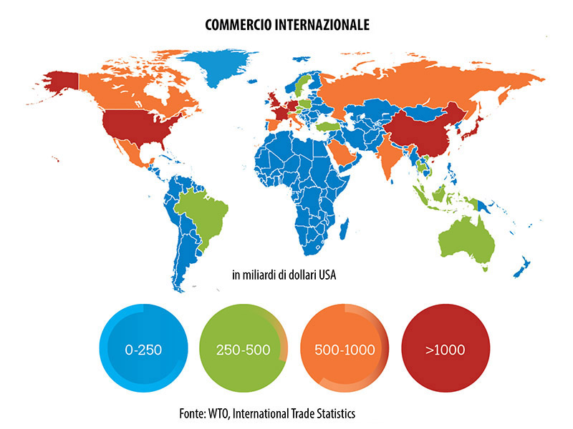

Poiché le merci sono distribuite in tutto il mondo, il legame tra le economie nazionali è molto forte. Questo porta sicuramente dei vantaggi, ma anche dei rischi.

- VANTAGGI. Gli scambi commerciali tra i diversi Paesi aumentano e fanno crescere le economie nazionali.
- SVANTAGGI. Gli eventi che si verificano in un Paese possono influenzare l'economia di altri Paesi anche se sono molto lontani. Se, per esempio, la diffusione di una malattia come il Covid blocca la produzione di componenti elettronici in Estremo oriente, la produzione di molti manufatti viene bloccata in Europa e altrove, a migliaia di chilometri di distanza. Oppure un blocco navale dei porti dell'Ucraina a causa della guerra può mettere in crisi il commercio mondiale di grano e provocare carestie in Africa.

Le aziende

Le grandi imprese hanno stabilimenti in tutto il mondo (soprattutto nei Paesi in via di sviluppo), dove producono molti tipi di merci e di servizi.
Queste aziende vengono chiamate multinazionali e praticano una delocalizzazione produttiva, cioè producono in posti lontani dalla loro sede.
Le aziende multinazionali sono soprattutto cinesi, statunitensi ed europee.

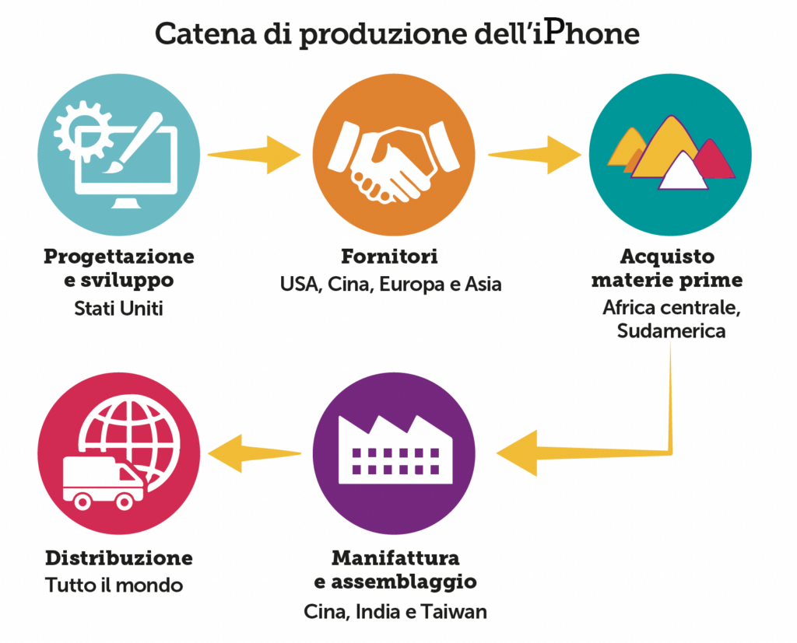
Anche in questo caso ci sono vantaggi e rischi.
- VANTAGGI. Le imprese spostano la produzione nei Paesi in via di sviluppo perché ha costi inferiori a quelli esistenti in patria (stipendi dei lavoratori più bassi, meno tasse da pagare). Gradualmente i Paesi in via di sviluppo migliorano le proprie condizioni economiche.
- SVANTAGGI. Il profitto delle multinazionali aumenta ma non viene quasi mai investito nei Paesi che ospitano la produzione. Ci sono meno controlli sulle condizioni lavorative e ambientali. I lavoratori dei Paesi in via di sviluppo hanno generalmente stipendi bassi, quelli nei Paesi di origine perdono il posto di lavoro e alimentano il numero dei disoccupati.

La geografia della globalizzazione
La nuova organizzazione globale dell’economia ha determinato la concentrazione della ricchezza soprattutto in tre zone del mondo:
- l’America del Nord;
- l’Asia orientale e il Pacifico occidentale;
- l’Europa occidentale.

I Paesi meno sviluppati, invece, sono stati esclusi dai principali traffici internazionali e le loro esportazioni di merci e servizi commerciali sono meno dell’1% del totale mondiale.

In particolare, più del 60% degli scambi è costituito da servizi e da manufatti ad alta tecnologia e interessa le aree più sviluppate (soprattutto Stati Uniti, Cina, Europa centrale), mentre i Paesi meno sviluppati esportano soprattutto materie prime agricole e minerarie, in una percentuale minore (Sudamerica, Africa, Medio Oriente).
Qui sotto trovi una carta tematica che mostra il valore delle esportazioni nel mondo (Fonte World Bank, 2022).

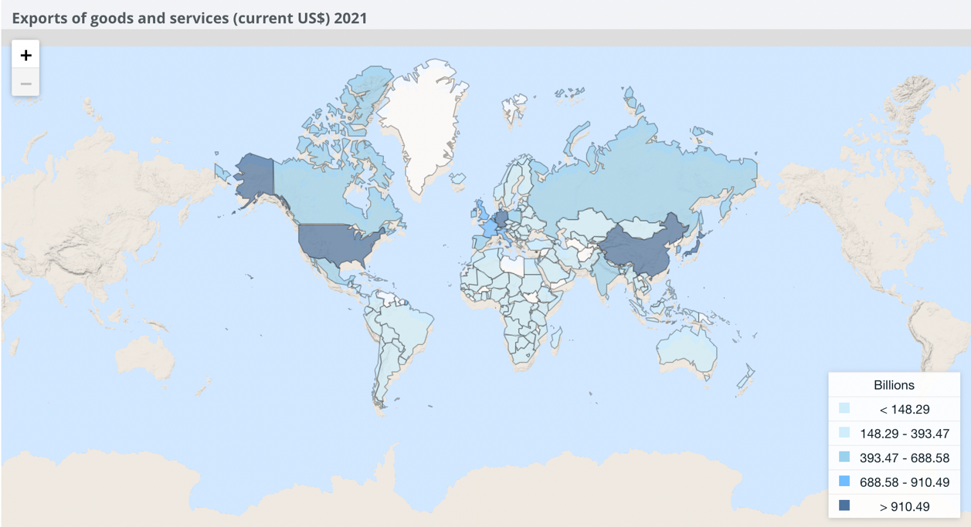

Economia e finanza
Oltre alla crescita degli scambi commerciali a livello globale, oggi si assiste anche a un fenomeno nuovo, mai accaduto nella storia dell'umanità: la crescita enorme della ricchezza prodotta dalla finanza, cioè da tutte quelle operazioni "immateriali" che prevedono l'acquisto, la vendita e gli investimenti di denaro e non di beni materiali.

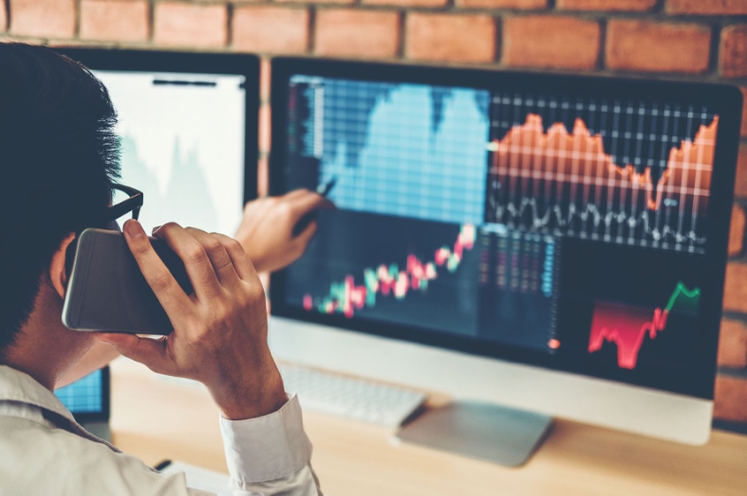

Oggi la produzione di beni materiali (la cosiddetta "economia reale") ha un valore inferiore a quello dei prodotti finanziari.
In altre parole, la ricchezza economica globale è concentrata più nelle operazioni finanziarie che nello scambio di prodotti e oggetti fisici.
Questo processo si chiama "finanziarizzazione del mercato".

Disuguaglianze globali
La globalizzazione nel suo complesso si è dimostrata una grande opportunità per l'umanità e ha favorito uno sviluppo economico in tutto il mondo. Infatti, i Paesi più avanzati, ma anche quelli più poveri, hanno potuto operare su nuovi mercati, effettuare più scambi commerciali, creare nuovi posti di lavoro.

Come abbiamo visto, però, la distribuzione dei vantaggi economici della globalizzazione andati a favore quasi esclusivamente dei Paesi con le economie avanzate e le grandi multinazionali.

Per questo la globalizzazione viene accusata di produrre enormi ricchezze ma di non riuscire a ridurre la povertà e le disuguaglianze.
Chi paga le conseguenze più pesanti di questa ingiustizia sono i Paesi privi di risorse, spesso colpiti da catastrofi naturali (alluvioni, siccità, tornadi ecc.) o travolti da guerre civili.

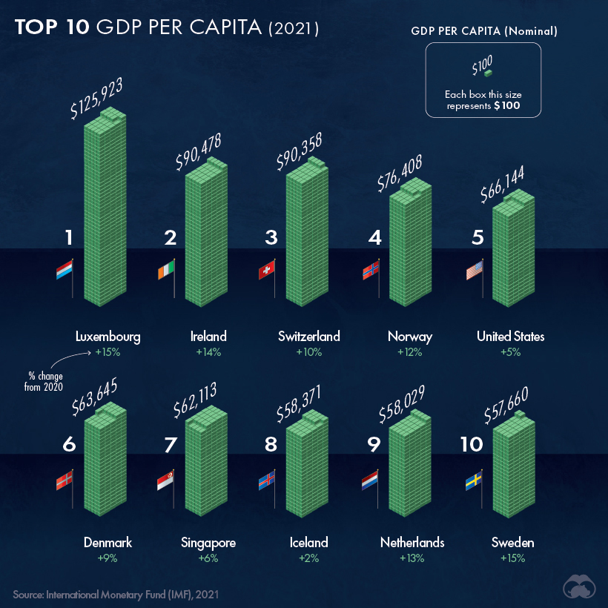
Nel grafico sono indicati i 10 Paesi con il maggior PIL pro capite, cioè i Paesi dove c'è maggiore ricchezza economica: tutti e dieci si trovano in Europa, America del Nord o Asia orientale.

Alcuni Paesi emergenti (tra cui il gruppo dei BRICS, formato da Brasile, Russia, India, Cina, Sudafrica) hanno cercato negli ultimi anni di contrastare gli effetti negativi della globalizzazione, per esempio con la creazione di nuove barriere doganali. Se inizialmente la globalizzazione economica era considerata un elemento di sviluppo per tutta la comunità internazionale, oggi questo entusiasmo ha subito un rallentamento con lo scopo di limitare i fenomeni di sfruttamento generati da una globalizzazione incontrollata.

Il glossario della globalizzazione

GLOBALIZZAZIONE. È un termine che deriva da “globo”, cioè “mondo”. Indica la forte connessione tra tutte le aree del mondo dal punto di vista economico, culturale, politico, sociale e dei consumi.

COMMERCIO. È l'insieme delle attività che consistono nel comperare e vendere prodotti (compravendita).

MULTINAZIONALI. Sono grandi imprese economiche che hanno impianti di produzione e strutture di distribuzione in Stati diversi da quello della sede centrale.

DELOCALIZZAZIONE. È il trasferimento del processo produttivo, o di alcune fasi di esso, in altri Paesi dove è più conveniente dal punto di vista economico.

FINANZA. Comprende tutte le attività "immateriali" con cui si crea ricchezza attraverso la compravendita di denaro. Esempi di attività finanziarie sono: un’impresa che investe capitali (denaro), le grandi banche che acquistano e vendono valute (cioè monete di Paesi diversi), gli investitori che comprano e vendono le azioni di una società.

La mappa concettuale della globalizzazione

